**附件3**

人工智能主题挑战赛参赛规则

**A类：南海遗珍**

**赛事背景**

南海自古就是我国海上丝绸之路的交通要道。这片海域见证了几千年海外贸易的繁荣，也吞噬了无数的奇珍异宝，近年来，随着我国国力提升，科技不断发展，国家对水下文物的保护越发重视。其中“南海一号”是迄今为止世界上发现的海上沉船中年代最早、船体最大、保存最完整的远洋贸易商船。

本次比赛围绕南海，比赛主题为“南海遗珍”。通过南海遗珍赛项让大家了解南海海域和南海诸岛的历史。

**赛项一：“搜寻南海遗珍”**

参加对象：小学1~2年级，必须两位学生组队参赛（缺员视为弃赛），每校最多申报3支队伍，有区赛区域名额由区组委会控制数量。

**赛项二：“探寻海丝遗珍”**

参加对象：小学高年级及初中组（3~9年级）必须两位学生组队参赛（缺员视为弃赛），每校最多申报3支队伍，有区赛区域名额由区组委会控制数量。

**赛项一：“搜寻南海遗珍”**

1. **场地介绍**

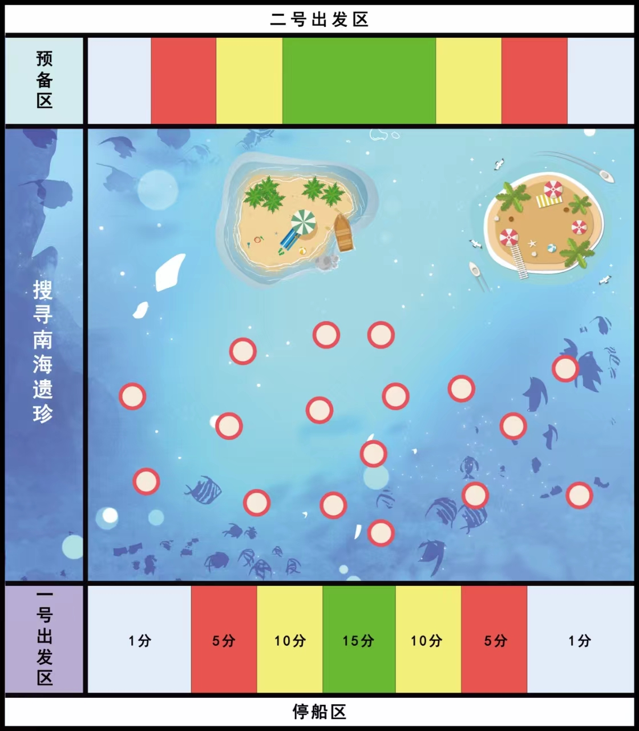本次赛道图纸为长方形，尺寸为1.5m*1.8m,图上分为：出发区，打捞区，停留区，文物照片摆放区，赛道图纸如下：

**二、比赛任务**

1.在规定时间内完成无屏编程智能搜索船的搭建；

2.在规定时间内完成无屏编程智能搜索船的程序调试；

3.在规定时间内完成无屏编程智能搜索船打捞任务；

**三、比赛规则**

1 、参赛人员：每支队伍有2名成员，2艘搜索船，参赛用搜索船在比赛现场完成搭建及调试。

2、拼搭时间：每支队伍拼搭搜索船的时间为30分钟，听到裁判宣布开始的口令后方可开始动手操作，规定时间到后立即停止动作，否则视为违规。

3、 调试时间：每支参赛队赛前有两次调试机会，一次为5分钟，各参赛队需合理安排时间进行程序调试及场地适应性测试。

4、驾驶员身份准入确认：每队只允许一名队员进行打捞船作业，进入场地打捞船启动前，需进行驾驶员身份确认，身份识别平台绿灯亮起后方可进行打捞船操作。

5、搜寻打捞时间：无屏编程智能搜索船需要在2分钟内完成搜寻打捞任务，超出时间，不计分数。

6、 时间限制：每项比赛都有时间限制，比赛开始后，进行倒计时。当时间结束时，比赛立即停止。裁判有权强行结束比赛。

7 、 比赛轮次：每支参赛队有连续两轮比赛机会，两轮结束，取两次成绩中最高分为最后比赛成绩。

8、 禁止事项：禁止比赛中恶意损坏场地围挡及场上道具。如果有违规者，裁判有权强行停止无屏编程智能搜索船，并取消本次比赛资格。

9 、 掉落场外的道具：比赛中，如果比赛道具不慎掉落，不得重新被放置。

**四、评分标准**

1. 拼搭得分标准：无屏编程智能搜索船搭建完成（具有完整性和美观性），得10分；无屏编程智能搜索船拼搭结构具有创新性（结构创新，声音、光影效果），得10分，最多得20分，车体尺寸：20*15*10cm，不可超出准备区，超出此项不得分；
2. 赛道行驶得分标准：一号选手搜索船从出发区出发，到达停靠区相应颜色区域（白色得1分，红色得5分，黄色得10分，绿色得15分，船体完全再绿色区域得25分），颜色分值判定：搜索船船身停在两种颜色之间，根据颜色面积占比判断，取占比高的颜色分数。（注：如占比相等取高分）
3. 打捞任务得分标准：二号选手从二号出发区的对应颜色区域出发。（颜色是对应一号选手的停船区域颜色，途中推开文物（露出底色即可），得分标准为：瓷器得15分，金器得10分，银器得5分。）
4. 搜索船停止运行后，二号选手搜索船完全停在停船区内得15分，未到达或超出停船区扣5分。
5. 从搜索船启动到任务完成，总时长不得超过2分钟，超时由裁判喊停，停止计分。
6. 另注：现场不遵守比赛规则，大声喧哗，打扰他人比赛，有一次扣5分，超过两次，不听劝阻者，直接取消比赛资格。

**五、参赛要求**

1.赛队组成

每个赛队由2名学生带2艘搜索船组成；按照抽签顺序进行比赛。

2.参赛搜索船数量

每队仅能使用2台无屏编程智能搜索船参与比赛，中途不得更换搜索船。

3.无屏编程搜索船要求

1. 参赛用搜索船只能使用单一电机。
2. 参赛用搜索船必须为散件，不可使用半成品或现成船体。
3. 参赛用搜索船刷卡必须体现编程逻辑。
4. 参赛搜索船模块使用四面磁吸或4P连接线连接（不可使用胶水、轧带等固定）；
5. 所有电子模块尺寸不超过长5cm，宽3.5cm，高2.5cm；
6. 无屏编程智能搜索船运行动作、速度、时间以及附加声音、光影效果，必须通过无屏编程方式预设。

材料：参赛选手所用器材仅限于小颗粒积木、电子模块、编程卡等。文物以一次性纸杯代替，重量：7±1g，高：94±5mm。

尺寸：参赛搜索船整场比赛中尺寸不可改变；长不超过20cm，宽不超过15cm，高度不超过10cm。

电池：参赛搜索船不可使用外接电源，允许使用铅酸、锂聚合物电池，输出电压小于等于5v，输出电流小于400mA,总储能不得超过400mAh。

**赛项二：“探寻海丝遗珍”**

1. **场地图纸**

本次赛道图纸为长方形，尺寸为2.4m*1.5m,全程巡线，赛道图纸如下：

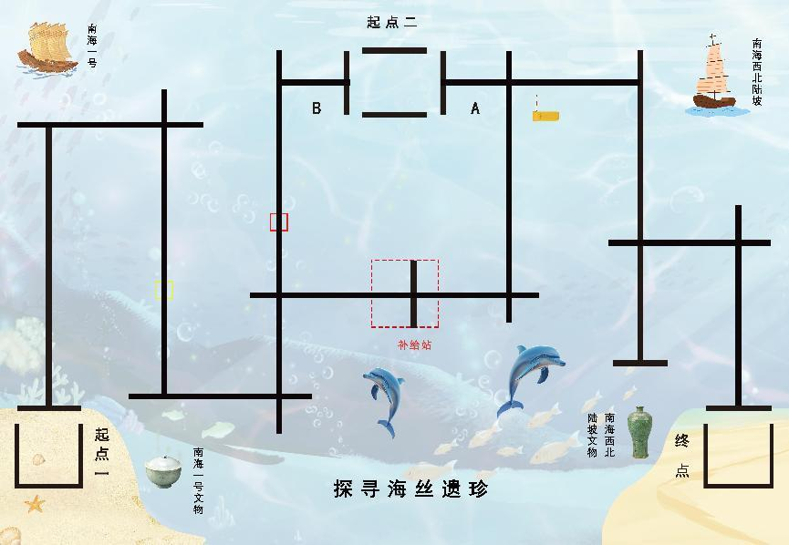

**起点处，参赛船只尺寸大于起点处定为不合格，外接模块或者其他外接部件也不得超出框，否则取消比赛资格。**

1. **比赛任务**
2. 识别南海一号遗址

1号船从起点一出发后，智能小船巡线前进，进行图像识别-识别到南海一号遗址图标，并且语音播报（探寻到南海一号沉船）。

1. 清除障碍

转向识别正确后，继续巡线，检测到障碍物，进行语音播报（前方障碍，进行清理），1号小船机械爪移开障碍。

1. 打捞区1

1号小船到达打捞区，进行图像识别南海一号文物，语音播报（到达打捞区，打捞成功）。

1. 补给站

继续巡线，到达补给站，1号小船停止，并且语音播报（到达补给站）,1号小船停在补给站内，道闸打开。

1. 2号船出发

1号船播报完成后，2号船出发分为两种情况：一、1号小船没有到达补给站，2号小船从B线路出发，检测到障碍物，语音播报（前方障碍，进行清理），清理障碍后到达补给站，道闸打开，继续巡线。二、1号船到达补给站，道闸打开，2号船从A线路出发，经过道闸，继续前进。

1. 南海西北陆坡沉船遗址

到达南海西北陆坡沉船遗址，进行图像识别，并语音播报（发现南海西北陆坡沉船）。

1. 打捞区2

到达打捞区2，进行图像识别-识别南海西北陆坡文物，语音播报（到达打捞位置，打捞文物成功），语音播报结束后，掉头巡线。

1. 倒船入坞

到达终点处，智能小船执行倒船入坞，进行语音播报（到达曾母暗沙岛，搜寻结束），智能小船不可压线。

1. **比赛规则**

**调试时间：**每支参赛队赛前有两次调试机会，一次为3分钟，排队按照顺序进行检测。

**比赛时间：**智能小船要在3分钟内跑完全程，超出时间，则按照规定时间内完成的任务点计算分数，时间外分数不计算在总分内。

开始及结束：

1. 智能小船在起点1和起点2做准备，准备好向裁判举手示意。
2. 听到开始的口令后，通过触摸屏或者物理开关来启动小船。
3. 1号选手小船有故障时，2号选手可与队友协商让1号选手停止比赛，2号选手从起点2开始出发，同时1号选手因立即停止比赛（关闭小船电源）1号小船得分以最后停止位置计算得分。
4. 比赛过程中不得触碰小船，不能使用遥控控制小船。
5. 结束时，小船在终点区的位置停止，裁判停止计时。

**比赛轮次：**每支参赛队有连续两轮比赛机会，两轮结束，采用比分较高的一次，作为比赛成绩。

**禁止事项：**禁止比赛中恶意损坏场地围挡及场上道具。如果有违规者，裁判有权强行停止智能小船，并取消比赛资格。

**突发问题：**比赛过程中如果遇到突发问题，可以停止小船进行调整，由裁判负责把小船放置在出发区，道具放置初始区域，重新开始任务。过程中记时不停止。

最终解释权归赛事组委会所有。

1. **评分标准**

**搜索出发：**

1. 语音播报—准备出发，得5分，不播报不得分；
2. 未出发不得分，计时不停止；

**智能小船识别南海一号遗址：**

1. 到达南海一号遗址得5分；
2. 识别播报正确得5分；

**智能小船清除障碍:**

1. 到达障碍物位置得5分；
2. 超声波成功检测障碍物，进行语音播报—前方障碍，得5分；
3. 清除障碍成功得5分；

**打捞区南海一号文物：**

1. 到达南海一号文物，得5分；
2. 识别播报正确得5分；

**补给站：**

1. 到达补给站得10分；
2. 播报正确得5分；

**2号出发区：**

1. 1号小船语音播放完毕后2号小船才能启动；
2. 2号小船从A线出发，语音播报（继续出发）得5分；
3. 2号小船从B线出发，语音播报（继续出发），检测到障碍物，语音播报（前方障碍，进行清理），得5分，清除障碍得5分，到达补给区，得10分；

**南海西北陆坡沉船遗址：**

①到达南海西北陆坡沉船遗址，得5分；

②识别播报正确得5分；

**打捞区2南海西北陆坡文物：**

1. 到达南海西北陆坡文物，得5分；
2. 正确识别播报得5分；

**倒船入坞：**

1. 1.倒船行驶正确入坞进入终点区，得5分；
2. 2.播报正确得5分；
3. 停船位置超出停车区，压线超出扣5分；

**时间：**

智能小船从开始计时到完成任务所用时间不超过90秒，得20分，不超过120秒得10分；不超过180秒得5分。超出时间后完成的任务不算分（分数计算为范围时间内所得分数）。

**其他**

1. 智能小船整场采用巡线行驶，任务南海一号遗址、打捞区1、打捞区2、南海西北陆坡沉船遗址、识别必须采用图像识别的方法，巡线过程中，驶离赛场地图本轮结束，分数计算驶离赛场前的任务点分数。
2. 智能小船完成任务过程中不得人为触碰船体，如若触碰则视为成绩为0；比赛计时开始，选手必须离开地图区域。
3. **参赛要求**

**参赛机器数量**

每队仅能使用两台智能小船参与比赛，中途不得更换机器。

**智能小船要求**

材料：智能小船可以用任何不损伤比赛场地的材料制造，需考虑安全因素。

尺寸：智能小船尺寸不超过长20cm，宽16cm，高10cm。

装饰：智能小船的装饰、贴图等元素，需经过赛事主办方的审核。

电池：允许使用铅酸、锂聚合物电池，电压不得超过9v，总储能不得超过2000mah，放电功率不得超过 50w。

动力：仅允许采用电力驱动，禁止使用气动、弹簧储能等方式提供动力。

电机：每台小船底盘驱动电机数量不得超过4个，单个电机功率不超过 15w。

摄像头：只能使用1个摄像头，禁止使用自带识别功能的相机模块。安装位置不得高于 15cm，摄像头必须使用主控板编程控制识别物体。

1. **检录标准**

比赛前赛队注册登记时，需要进行机器检录，具体检录内容如下：

小船硬件结构检查：小船整体设计符合赛事规则，硬件使用符合赛事规则。

电子电路检查：检查电池容量、电机功率、电路板、传感器等，确保符合赛事规则。

软件检查：开机检查系统版本、程序以及通讯节点等，确保符合赛事规则。

装饰物检查：赛队可贴校、赛队、赛队名称等非商业性元素，可使用灯/灯带等作为信号指示或装饰。

**B类：创索未来**

**一、参赛范围**

1.参赛组别：小学组、初中组、高中组。

2.参赛人数：2 人/队伍（缺员视为弃赛）。

3.每校最多申报3支队伍，有区赛区域名额由区组委会控制数量。

**二、竞赛主题**

极速救援

**三、竞赛环境**

（一）编程系统：能够完成竞赛的编程软件。

（二）编程电脑：参赛选手自带竞赛用笔记本电脑或 iPad，并 保证比赛时笔记本电脑或 iPad 电量充足（可自备移动充电设备）。

（三） 禁带设备：U盘、手机、对讲机、带通信或存储功能的手表（环）等。

（四）竞赛场地

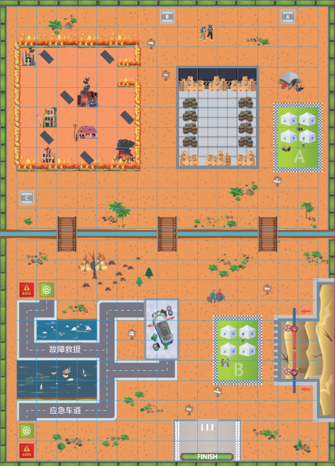

示意图

1.场地尺寸为长140cm×宽100cm(±1%)，由330个尺寸均为6cm 的方格组成。

2.场地包含道路救援区、火灾区、物资区、泄洪区各一处，救 援营地两处， 三个起点及一个终点。

3.场地中间的河流上分布有三座桥梁，示意图如下：



**四、竞赛器材**

1.每支队伍2台智能设备。

2.允许使用小颗粒积木、低结构材料智能设备进行改装（如外 壳等），改装后尺寸不超过长8cm×宽8cm×高8cm，以最长点为准。

3.现场编程开始前，智能设备控制器内不得有任何程序。

4.编程语言：

小学组： 图形化编程

初、高中组：高级编程语言（建议使用Python）

**五、竞赛任务**

（一）任务概述

1.小学组

1辆救援车从起点出发，完成道路救援任务后，与被救援车完成 火灾救援任务4次、物资分配任务3次、开闸泄洪任务，最后2辆车全部到达终点。

注：火灾救援、物资分配、开闸泄洪任务均须共同完成，顺序由选手自定。

2.初中组

1辆救援车从起点出发，完成道路救援任务后，与被救援车完成火灾救援任务5次、物资分配任务4次、开闸泄洪任务，最后2辆车全部到达终点。

注：火灾救援、物资分配任务须分工完成，开闸泄洪任务须共同完成；顺序由选手自定。

3.高中组

2辆救援车从不同的起点同时出发，协作完成道路救援任务、火 灾救援任务6次、物资分配任务5次、开闸泄洪任务，最后2辆车全部到达终点。

注：火灾救援、物资分配任务可分工完成，亦可共同完成；开闸泄洪任务须共同完成；顺序由选手自定。

（二）任务分解

1.车辆启动

救援车辆驶离起点且车身垂直投影完全在起点区外视为成功。

2.道路救援

救援车到达道路救援区“牵引”位置静止，然后，“牵引”初始位置的被救援车沿虚线运行（两车动态间距始终不超过1个方格）至维修厂静止，且被救援车垂直投影完全在维修厂内视为成功，示意图如下：

|  |  |  |
| --- | --- | --- |
| 道路救援区 |  |  |
| 被救援车初始位置 | |
| “牵引”位置 | |
| 维修厂 | |
| 两车动态间距始终不超过1个方格 | |

3.火灾救援

车辆到达火灾区由无火口驶入，完成避障标识搜寻，发现标识 贴并静止其上，蜂鸣不少于2次视为单次成功，示意图如下：

|  |  |  |  |
| --- | --- | --- | --- |
| 火灾区 |  | |  |
| 标识贴  （每个无障碍物单元格内限贴一张） | | |
| 无火口（火灾区出入口） | | |
| 障碍物摆放位 置 | 障碍物模型  长4cm×宽4cm×高  4cm | |

4.物资分配

车辆到达物资区，将物资模型运送至救援营地，且物资模型垂 直投影完全在救援营地绿色区域内视为单次成功，示意图如下：

|  |  |  |  |
| --- | --- | --- | --- |
| 物资区 | 物资模型贴种类  长5cm×宽5cm | | 物资模型种类  长5cm×宽5cm×高5cm |
| 每个物资模型贴上限摆放一个物资模型 | | |
|  |  | 成功状态 |
| 救援营地 | |

5.开闸泄洪

两辆车辆到达泄洪区，分别静止在红色箭头位置，同时按箭头方向推动闭合的闸门使其打开视为成功，示意图如下：

|  |  |
| --- | --- |
| 闭合状态 | 打开状态 |

6.到达终点

全部车辆均到达终点静止，垂直投影完全在区域内且同步完成规定顺序动作视为成功。

注：初中组，高中组须由1名参赛选手通过自定手势触发全部车辆。

（三） 任务变量

1.车辆启动任务中，起点位置由裁判在编程前现场公布。

2.道路救援任务中， 被救援车辆的初始位置由裁判在编程前现场公布。

3.火灾救援任务中，标识贴位置由裁判在编程前现场公布。

4.物资分配任务中，物资模型贴的种类、数量及位置，物资模 型开口朝向及运送的救援营地由裁判在编程前现场公布。

5.到达终点任务中，2个规定动作及完成顺序由裁判在编程前现场公布。

注：规定动作包括全部车辆同步顺时针旋转360 °、全部车辆同步逆时针旋转 360 °、全部车辆同步蜂鸣。

（四）用时与次数

|  |  |  |  |
| --- | --- | --- | --- |
| **组别** | **现场编程调试时长** | **规定任务时长** | **规定任务次数** |
| 小学组 | 60 分钟 | 150 秒/次 | 2 次 |
| 初中组 | 90 分钟 | 180 秒/次 | 2 次 |
| 高中组 | 90 分钟 | 180 秒/次 | 2 次 |
| 1.现场编程调试时长： 各组别所有参赛队伍统一进行编程与调试的有效时 间。  2.规定任务时长：智能设备完成每次规定任务的有效时间。 | | | |

**六、运行与结束**

（一）智能设备运行

1.智能设备检录后不得更换，智能设备编程调试后统一放置到裁判指定区域进行封存并贴上标签，不得再次编程调试。

2.智能设备起点区启动前须静止，仅限采用点击编程界面上的 “开始按键”进行启动，智能设备启动后须自主运行。

3.比赛任务执行过程中智能设备过河须通过桥梁往返。

4.智能设备连续完成两次规定任务，第一次比赛结束后有不超过1分钟的准备时间，然后开始第二次比赛。

5. 比赛任务执行过程中计时无暂停、任务无重试、智能设备无重启。

6. 比赛任务执行过程中参赛智能设备如发生结构脱落，在不影响 智能设备正常运行的情况下，参赛选手可请求裁判帮助取回脱落件。

7.比赛任务执行过程中不得更换智能设备，不可以对智能设备软硬件进行变更。

8.裁判现场确定比赛顺序。

（二）比赛结束

1.规定任务时长结束。

2.规定任务时长内完成所有任务。

3.智能设备在行进过程中发生侧翻或仰翻。

4.智能设备整体投影完全脱离竞赛场地区域。

5.智能设备行进过程中，参赛选手触碰到智能设备的任意部位。

6.智能设备启动区 10 秒内无法启动或行进过程中静止且 10 秒内没有动作的可能性。

**七、评比标准**

（一）计分说明

|  |  |  |
| --- | --- | --- |
| **指标** | **描述** | **分值** |
| 车辆启动 | 救援车辆驶离起点且车身垂直投影完全在起点区外。 | 5 分/辆 |
| 道路救援 | 救援车到达道路救援区“牵引”位置静止，然后， “牵引”初始位置的被救援车沿虚线运行（两车动态 间距始终不超过 1 个方格）至维修厂静止，且被救援 车垂直投影完全在维修厂内。 | 15 分 |
| 火灾救援 | 车辆到达火灾区由无火口驶入，完成避障标识搜寻， 发现标识贴并静止其上，蜂鸣不少于 2 次。 | 5 分/个 |
| 物资分配 | 车辆到达物资区，将物资模型运送至救援营地，且物 资模型垂直投影完全在救援营地绿色区域内视为单次 成功。 | 5 分/个 |
| 开闸泄洪 | 辆车辆到达泄洪区，分别静止在红色箭头位置，同时 按箭头方向推动闭合的闸门使其打开。 | 15 分 |
| 到达终点 | 全部车辆均到达终点静止，垂直投影完全在区域内且 同步完成规定顺序动作。 | 20 分 |
| 全部车辆均到达终点静止，垂直投影完全在区域内。 | 5 分 |
| 违规 | 比赛任务执行过程中智能设备过河未通过桥梁。 | -10 分/次 |
| 火灾救援后未通过无火口驶出。 | -10 分/辆 |
| 时间奖励 | 成功完成全部规定任务且用时少于规定时长。 | 每提前 1 秒+1 分 |

（二）成绩计算

1.规定任务时长内只完成部分任务，按实际完成的任务计算得 分。

2.取两次比赛得分高的一次计为成绩，成绩高者排名靠前， 若成绩相同，完成任务时长少者排名靠前。

3.若分数、完成任务时长均相同，则判定为并列名次。

（三）不予评奖

1.取消比赛资格：参赛选手重复或虚假报名、找他人替赛或替 他人比赛、迟到 15 分钟以上、未全部到场比赛。

2.参赛选手比赛成绩为零分。

3.参赛选手被投诉且成立。

4.参赛选手不听从裁判（评委） 依据竞赛规则所作出的正确指 示。

5.参赛选手比赛过程中，与其他人员沟通须本人独立完成的比赛内容。

6.参赛选手蓄意损坏比赛场地、道具及其他参赛选手智能设备。

7.参赛选手借给或借用其他队伍智能设备比赛。

8.参赛选手未经裁判允许私自解封编程调试后的智能设备。

9.参赛智能设备不符合第五项“竞赛器材”要求。

10.参赛智能设备启动后人为遥控智能设备。